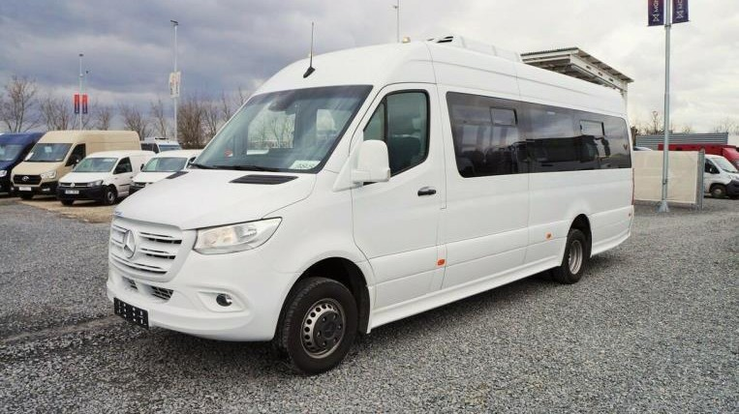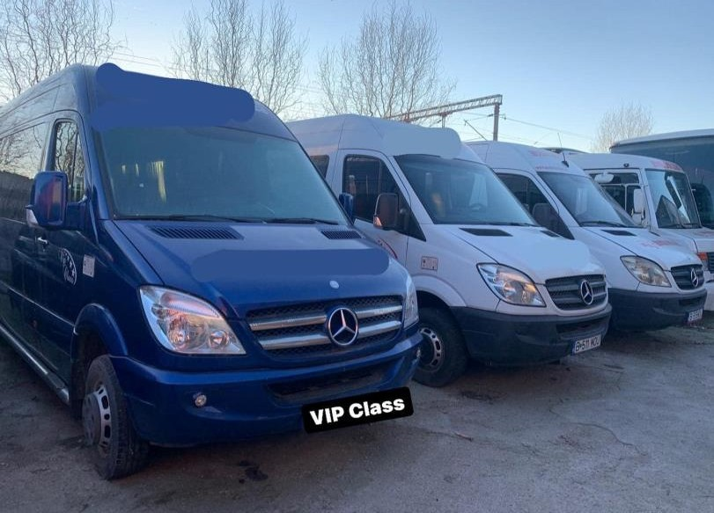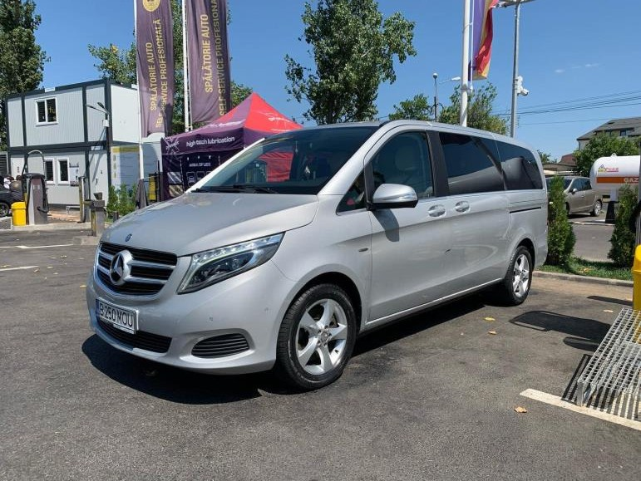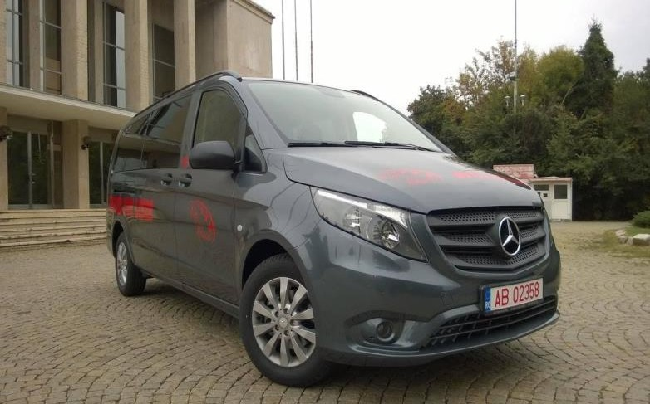
M U N T E N I A L I N E

MEREU ÎN MIȘCARE, PENTRU FIECARE

FLOTA NOASTRĂ

EXPERIENȚĂ, SIGURANȚĂ ȘI PROFESIONALISM DE PESTE 28 ANI

PARCUL AUTO CUPRINDE:

-AUTOCARE DE 44 ȘI 55 LOCURI
-MICROBUZE DE 19+1 LOCURI
-MINI VANURI DE 8+1 LOCURI
-LIMUZINE

Vă oferim:
-transport de salariați
-transport ocazional de persoane
-servicii rent a car non-stop
-transferuri de aeroport
-excursii scolare

Bucuresti Sector 1

Telefon Comenzi: Mobil: 0732.482.494
0722.423.419
muntenialine@yahoo.ro
Facebook: Muntenia Line Instagram: muntenialine
Transport Salariați
Oferta de baza

Tarifele se aplica in limita a minim 200km/zi.

Tip de autovehicul/marca |  | Capacitate(numar de locuri) | Tarif/km
Autocare | Mercedes o350 turismo | 53 locuri | 6.40 lei + TVA
 | MAN Lion coach | 49 locuri
Microbuze | Mercedes Sprinter 2021 VIP | 20+1 locuri | 4.50 lei + TVA
 | Mercedes Sprinter 2017  VIP | 19+1 locuri | 4.40 lei + TVA
 | Mercedes Sprinter 2012 | 19+1 locuri | 3.99 lei + TVA
Minivanuri | 2*Mercedes V-class 2018 VIP | 6+1 locuri | 4.40 lei + TVA
 | 7* Mercedes Vito 2017 | 8+1 locuri | 3.10 lei + TVA
 | Iveco Daily | 8+1 locuri
 | Renault Trafic | 8+1 locuri
Autoturisme | Volkswagen Passat | 4 locuri | 2.25 lei + TVA
 | Dacia Logan | 4 locuri | 2 lei + TVA
 | Nissan Juke | 4 locuri
 | BMW X3 | 4 locuri | 3.99 lei + TVA
 | Mercedes E-class | 4 locuri | 3.40 lei + TVA

Tarifele sunt negociabile astfel incat, pretul sa fie convenabil ambelor parti.

*Tarifele pornesc de la 200 lei/autovehicul și variază în funcție de rută.
Flota este formata din autovehicule clasificate conform standardelor in vigoare, in buna stare tehnica (verificate periodic) si estetica, avand urmatoarele dotari: scaune rabatabile cu centuri de siguranta, aer conditionat, incalzire stationara, sistem audio-video cu microfon pentru ghid, WI-FI si alte dotari specifice fiecarui autovehicul.

Bucuresti Sector 1
Tel: 0732.482.494
0722.423.419
muntenialine@yahoo.ro
Transferuri de aeroport

(tariful nu include taxa de aeroport)

Tip de autovehicul/marca |  | Capacitate(numar de persoane) | Tarif/autovehicul
Autocare | Mercedes o350 turismo | 53 locuri | 125 euro + TVA
 | MAN Lion coach | 49 locuri
Microbuze | Mercedes Sprinter 2021 | 20+1 locuri | 115 euro + TVA
 | Mercedes Sprinter 2017 | 19+1 locuri
 | Mercedes Sprinter 2012 | 19+1 locuri
Minivanuri | Mercedes V-class 2018 | 6+1 locuri | 50 euro + TVA
 | Mercedes Vito  2017 | 8+1 locuri | 32 euro + TVA
Autoturisme | Volkswagen Passat | 4 locuri | 25 euro + TVA
 | Nissan Juke | 4 locuri
 | Dacia Logan | 4 locuri
 | Mercedes E-class | 4 locuri
 | BMW X3 | 4 locuri

*Oferim și transferuri în afara Bucureștiului la cerere.

Bucuresti Sector 1
Tel: 0732.482.494
0722.423.419
muntenialine@yahoo.ro
Galerie Foto

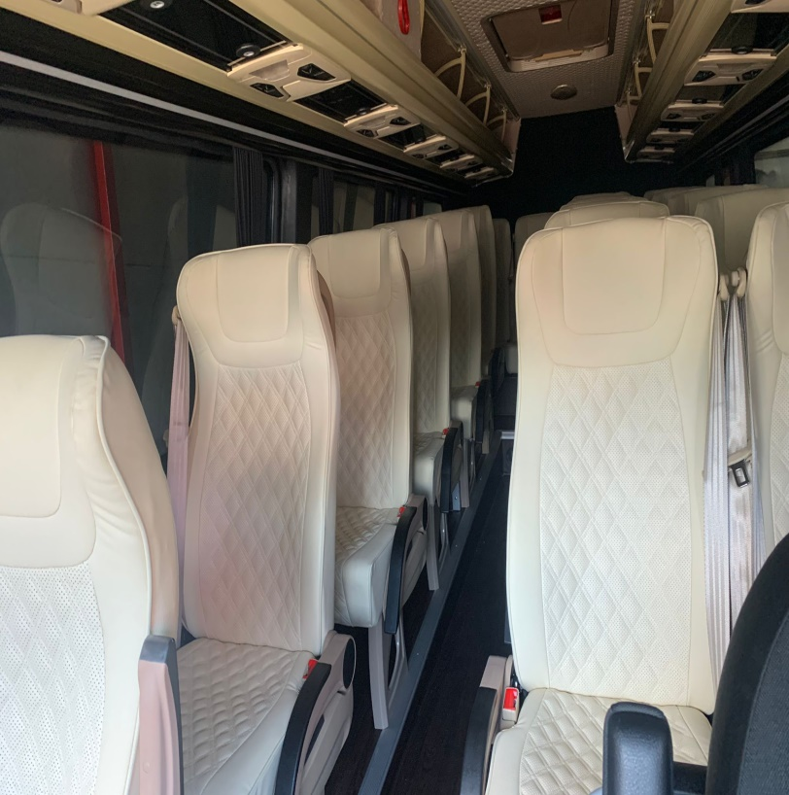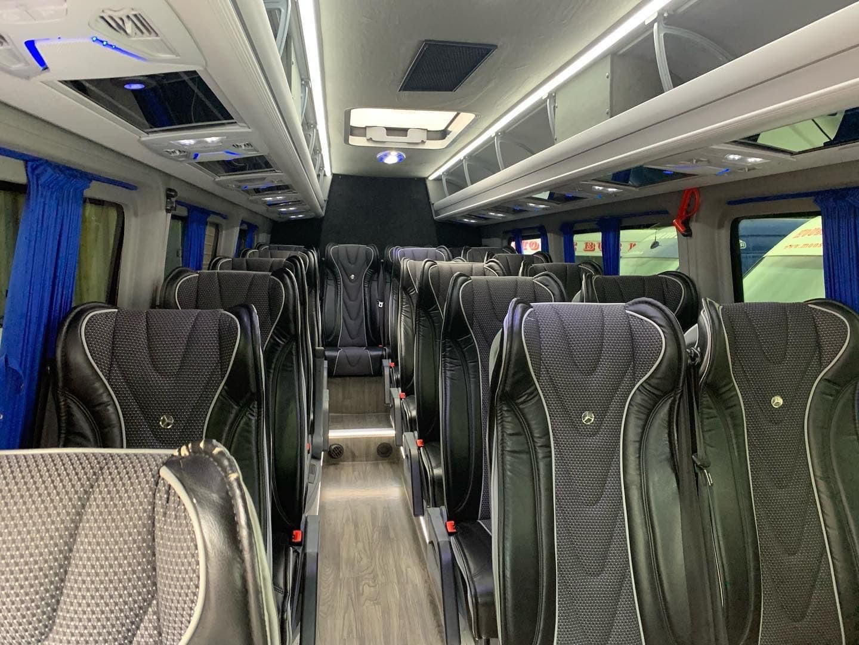
Mercedes-Benz Sprinter 2021 VIP 20+1 Mercedes-Benz Sprinter 2017 VIP 19+1

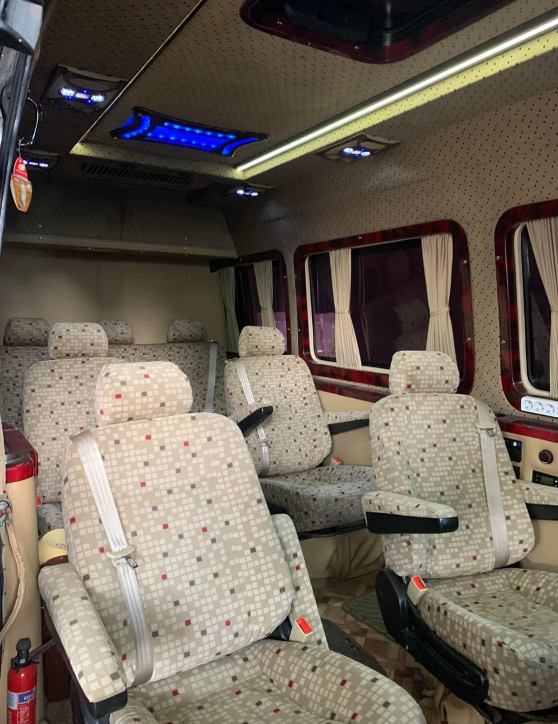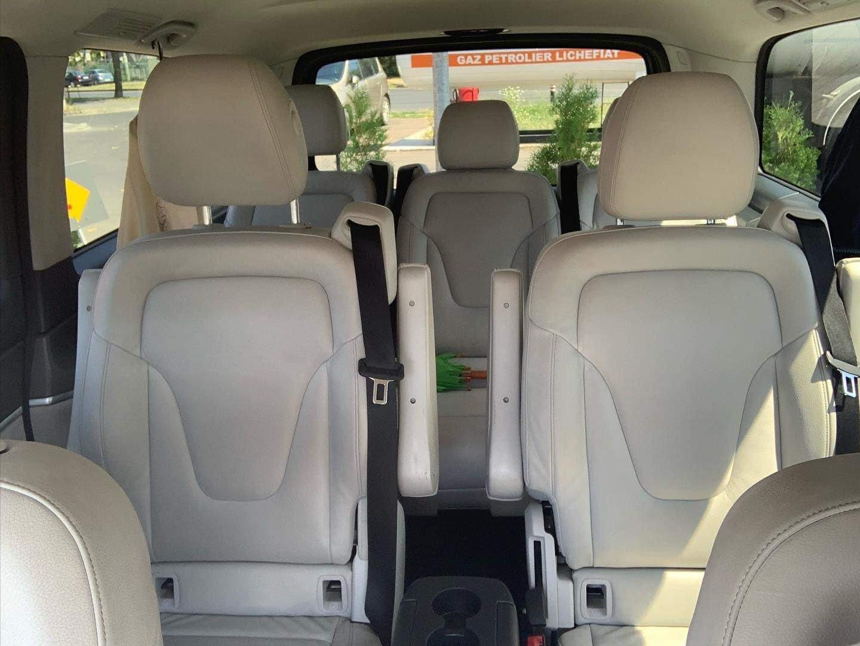
Mercedes-Benz Sprinter VIP 8+1 Mercedes-Benz V-Class 2018 VIP 6+1

Bucuresti Sector 1
Tel: 0732.482.494
0722.423.419
muntenialine@yahoo.ro

